Sprint | História |  | Versão | Pacote |  | Id testlink
Linx ERP FFCA - S#24-09 | LINXERP-18898 |  | 8.01.0007 | HF 02.24 |  | SHOP-VL-8187 // SHOP-VL-8188 //SHOP-VL-8189
Banco teste |  | Servidor |  |  | Período teste |  | Analista
INOVACAO_LinxERP |  | \\qa-erp-app.linxdev.local |  |  | 25-09-2024 a 30-09-2024 |  | Ivanei brito
LINXERP-18898-MELHORIA PARA EXTRAIR RELATÓRIO NA TELA 9219

Critérios de aceite.
Dado que a melhoria foi feita, quando entrar na Tela ou Aba, verificar se tem as Opções:
- De Filtros, para selecionar as colunas que ele quer exportar
- Um campo para informar o Diretório na tela para gravar o Arquivo
- Se existe um campo de Status para informar se o arquivo já foi Exportado ou Não
- Se existe a opção de gerar todas as filiais juntas ou separado. (Planilha única ou uma para cada filial)
- Se existe o "Botão" de Executar, para gravar o arquivo
- Verificar se o Arquivo foi gerado
- Verificar se o Status de Exportado muda para Sim

Roteiro de Testes e Validação.

Parâmetro para escolher onde salvar o arquivo a ser importado, o caminho é parametrizado por usuário conforme abaixo.
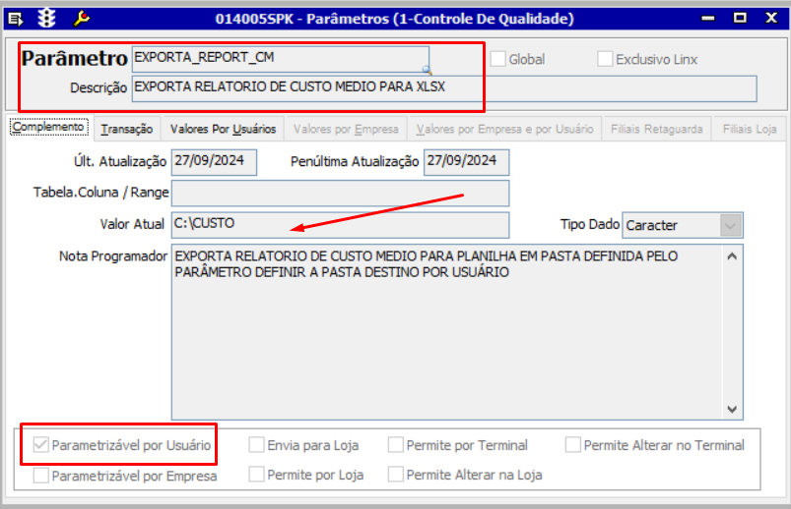
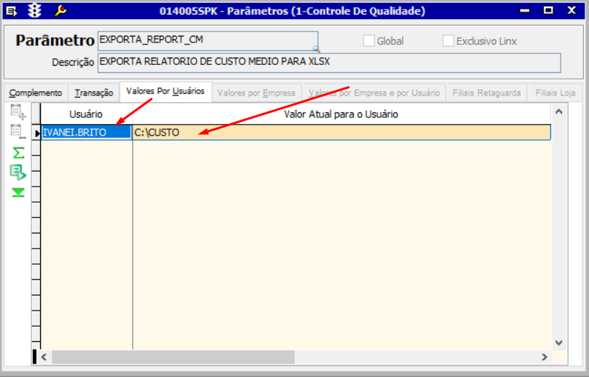

Parâmetro GRAVA CARDEX DE CUSTO DE PRODUTO ACABADO EM TABELA FISICA NA TABELA: CM_CARDEX_PA_COMPOSICAO, quando o valor ATUAL está marcado com SIM.
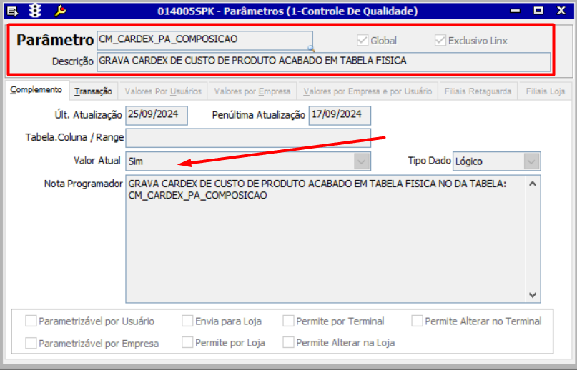

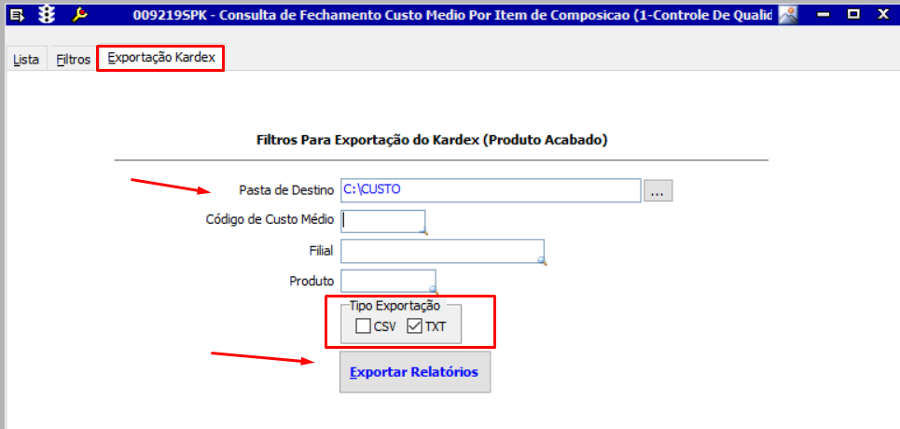

Custos Gerados com valor atual do PARÂMETRO marcados como SIM e NÃO para verificar a veracidade dos números.
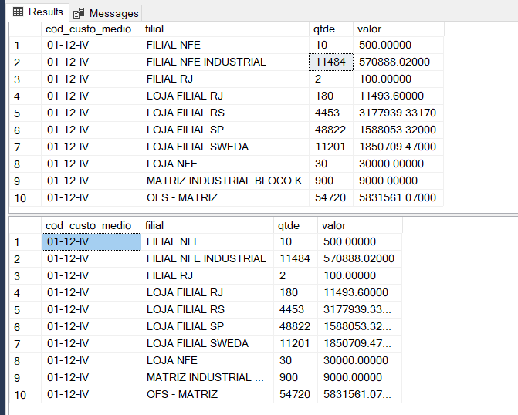
Exportação CSV
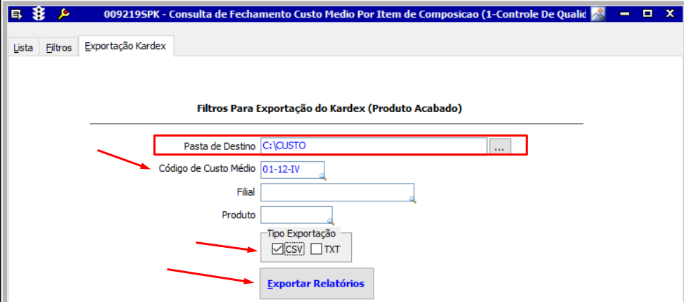

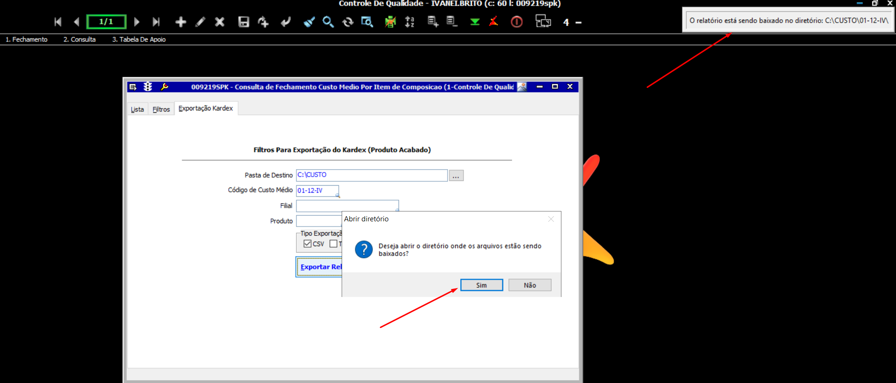

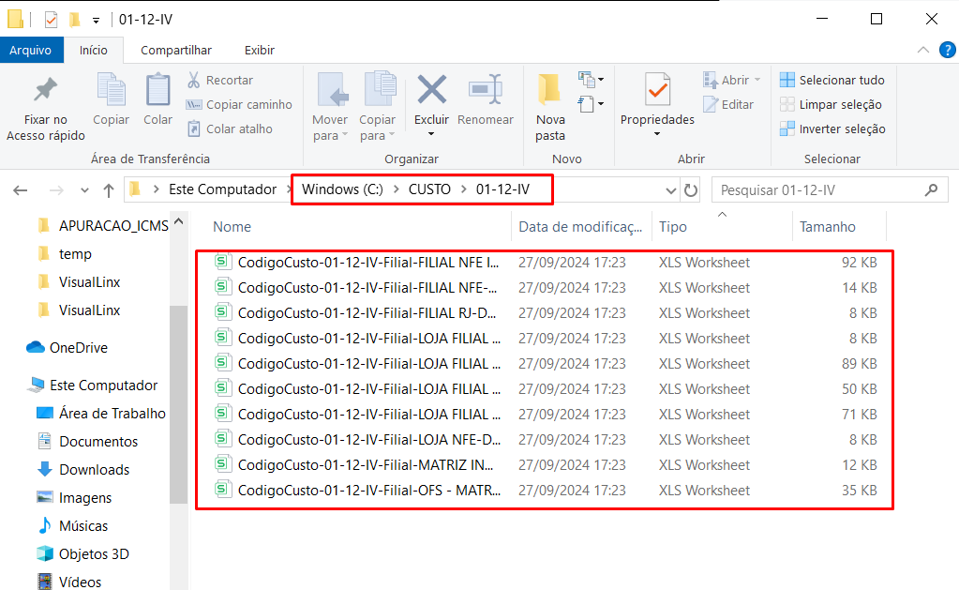
Exportação TXT
